采购入库提示数量超限：本次到货、累计入库与订单变更核对｜云上订货系统
采购入库提示数量超限，先将本次到货与这张原采购当前剩余量对齐。已经收过的货不能再次登记，还在处理的入库记录也可能占用数量。不要为了通过提交把实收量改成随意的数字，也不要立即新建采购重复登记。排查要能说明是哪一规格、哪一次到货、哪条有效记录使可入数量改变，再决定继续原入库还是处理新的采购依据。

先核原采购规格单位和本次实收
PC管理端打开原采购单，核采购号、供应商、收货仓库和具体规格，再切到入库情况。下图原采购CG-20260912-0001，收货仓库主仓库，鲜整鸡规格一公斤，采购单位公斤，订购二十、单价十五元、商品金额三百元。采购总数是原计划数量，不能在每次到货时都填二十。对同名称不同规格、多张采购或不同仓库，要分别匹配验收记录，不将供应商这趟车的全部到货记入其中一张单。
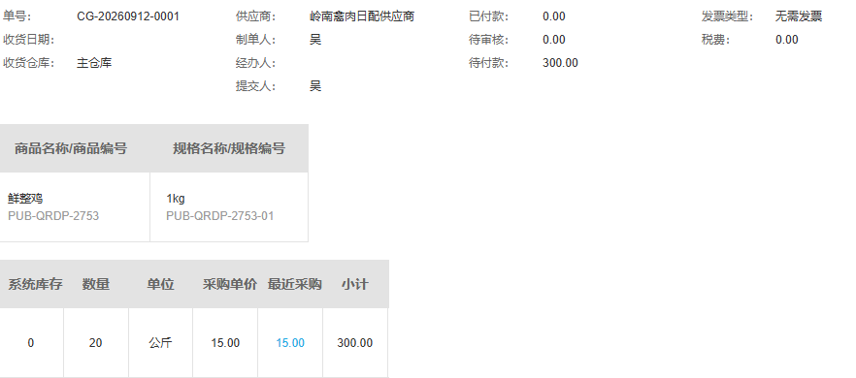
图1：历史原采购分别显示身份、规格单位、数量和金额；本次到货另按验收记录确认，不将原计划作为每批实收。
先核输入框所用的单位。这里二十是二十公斤，规格文字“一公斤”不是要求把所有到货换成二十件。使用辅助单位的商品，先确认当前采购行的单位及换算关系，再将实收量对应到这一行；不能把箱数填到按公斤计算的字段。称重数量还需按实际验收口径记录，排除包装、拒收或暂未验收的货。没有收到的规格本次填零，零表示该行暂不入库，不能用负数抵消此前多记的数量。
无退货、无其他在入库占用时，原采购二十公斤，首批有效入库十四公斤，剩余是六公斤。第二批实收到六公斤可以按六核对；收到七公斤则有一公斤超出这张采购依据，先与采购人员核订单或多到货处置。下面七超六是另设演算，不能当作系统截图里真实发生过的超限输入。商品库存二公斤也不是可入上限，库存是该仓当前结存，会随其他业务变化。
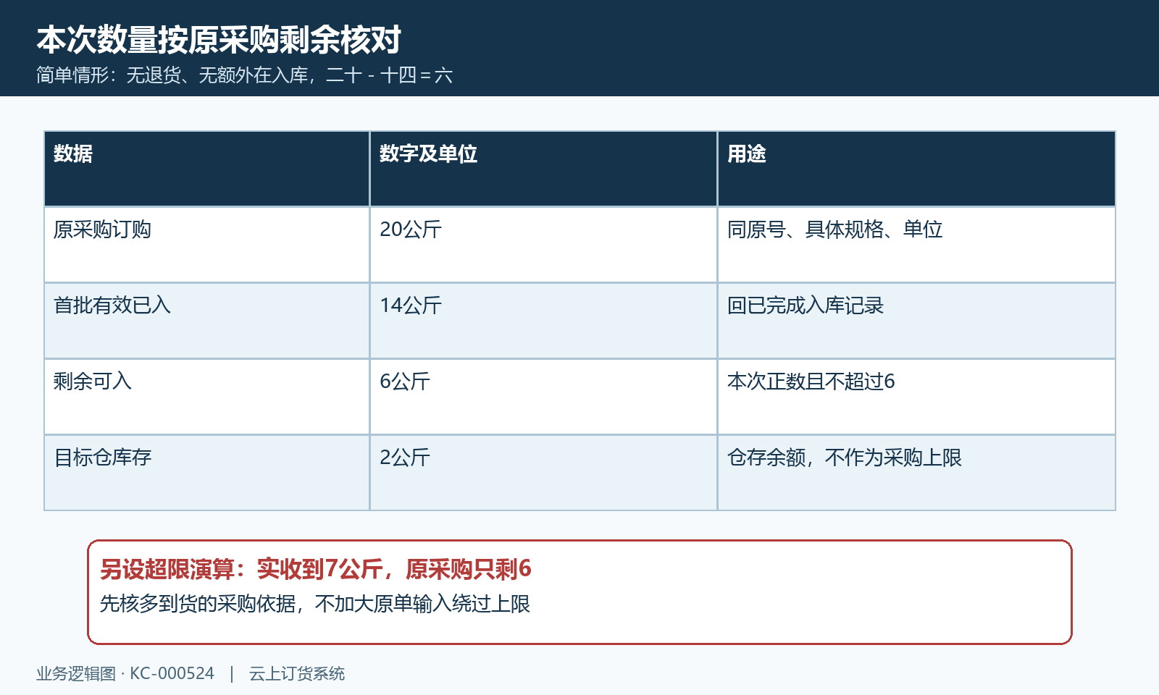
图2：无退货和额外占用的简单演算；原采购剩余与仓库存量分开核对。

累计量从有效入库记录核起
进入原采购的入库情况，逐条核关联入库单号、具体规格、本次数量、仓库与状态。不能只读备注里“首批验收十四、剩余六”就把十四当作已经完成；确认弹窗中的文字仍是准备提交的信息。下图则有入库记录1/1，显示首批十四公斤，入库单RK-20260913-0001标为已完成、主仓库、入库金额二百一十元。这才是回查首批记录的依据；二百一十是这一批的金额，不能拿它代替原采购三百元总额。
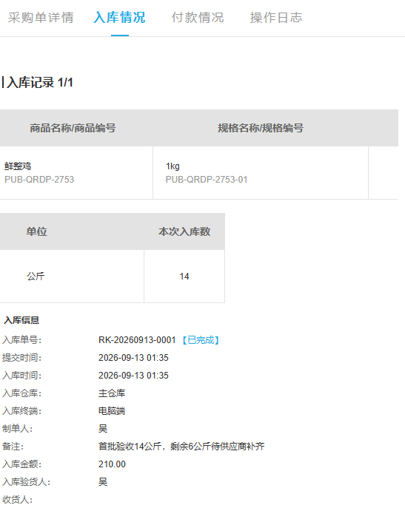
图3：首批数量、已完成入库号、主仓库与金额保留；仅有备注的确认弹窗不作为完成证据。
已入库与在入库都要核。已入库表示有效累计，在入库表示仍占用采购数量的关联过程；某次已经生成入库但尚待审核，不等于没有占用。另设原采购二十、已入十四、另有两公斤在入库，剩余就只有四公斤；再填六会占用尚在处理的两公斤。先处理这条原入库记录，或者确认它的实际有效处置，不重复新建同样的收货记录。
在入库的两公斤有效完成后，已入变十六、在入归零，剩余仍四公斤，而不是又释放两公斤供再次收货。如果关联记录被作废，回退的是在入还是已入，要看原记录状态和实际处理结果；不能仅看到作废按钮就先在纸上恢复数量。首批记录撤销、作废或退货后，也应回原采购重新取当前累计，排除已经失效的记录。库存变化与累计变化要分别核，不从库存倒算采购已收。
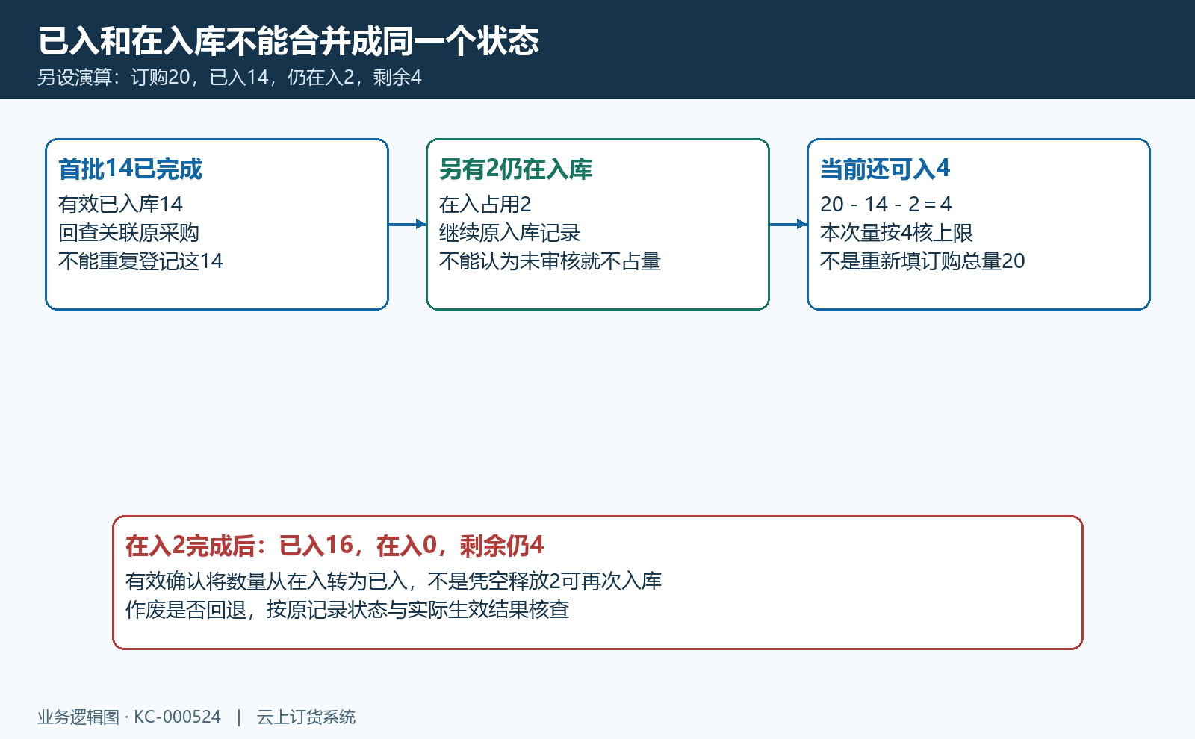
图4：另设两公斤在入库占用，确认时转为已入，剩余不会重复释放。

第二批只登记本次验收数量
下图同一采购号仍是二十公斤，已入十四、本次输入六、库存二。六与二是不同字段：六是第二批准备登记的数量，二是当前仓库存量。填写六的画面没有证明已经确认成功，也不能证明此时不存在未显示的占用记录。登记前刷新原采购，核该规格是否仍在待入库或部分待入库状态、允许范围是否足够，以及这六公斤是否确实属于这一张采购。
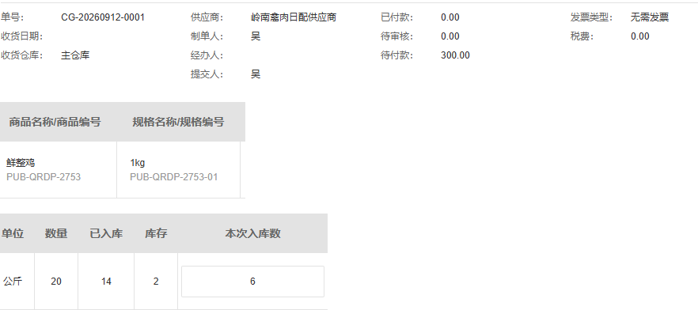
图5：历史第二批六公斤仍为输入阶段，累计已入十四与仓库存量二分别读取；提交前查最新在入占用及允许范围。
多行同时入库时逐行核本次实收和允许范围，不能用一行少到的数量抵另一行多到。页面会检查正数与上限，并筛出本次有效行；全部为零或没有有效行时，会提示填写本次入库数。这与服务端报数量超过可入数量不是同一提示。序列号商品还要核对应编号数量，批次、生产日期、保质期和启用仓位等要求分别补齐，不能把所有提交失败都归因于采购数量。
称重商品还要保留实际小数，不把“约六公斤”直接当作输入六的依据。例如当前允许六，秤单实收六点零一，差额虽小也需要核称重口径、显示精度与采购依据，不能假定系统会自动容差放行。若现场接货分两车，分别核每车验收量和已经登记的入库号；交班记录写清已登记哪一车，避免接班人将两车合计再次填作本次。验收后短少、破损暂拒收的部分单独交采购处理，不以供方送货单上的满量替代本次有效收货。

原采购及关联记录变更后重新核范围
打开页面后，其他人可能新增入库、处理退货、终止欠交或修改原采购信息。旧页面上剩六，不保证点击时仍可入六；数据已修改提示应先刷新原单和明细，再与新的有效记录核对。检查变更时间、操作人、变更前后数量及规格单位，尤其防止把旧采购清单和新到货记录拼在一起。不要只改本次输入使红框消失，然后跳过原单核对。
采购数量能否修改取决于原单状态和后续业务，不能宣称已有入库的采购都能直接改数。若原采购有效数量确实调整为十八、已入仍十四、没有其他占用，剩余是四；若仍为二十但又新增在入两，同样剩四，原因却不同。前者回有效变更依据，后者回关联入库，不用同一个“少填两公斤”的办法替代查因。更不能把已收到十四的历史入库改成十二来凑新剩余。
发生未入库退货时，查看有效退货范围和当前页面可入数量，不在已经计算过的剩余上再次扣退货。采购页面与提交校验出现差异时，保留原明细及有效记录交接维护核查，不能假定所有路径对退货量都采用完全相同的处理。已终止或作废的原采购不继续普通入库；实际新增需求先核新的采购依据，避免把旧欠交量与新采购合计计算两遍。
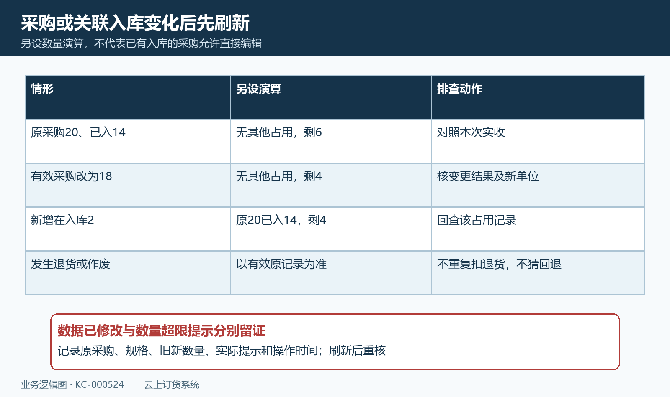
图6：十八剩四与二十新增占用后剩四是两个独立演算，须回各自变更来源。

区分输入超限数据变化和有效完成
输入框提示本次数量范围时，先核这一行的单位和当前可入量。提交后提示入库数量超过可入数量时，重新检查有效已入、在入及原单变更；提示数据已修改则刷新后确认新版本。出现无仓库权限或必填字段提示，按具体条件处理，不扩大订购数量。把原采购号、规格、输入值、完整提示、操作时间和关联入库号一并保留，才可定位哪一次操作改变了上限。
下图显示入库记录2/2，本次六公斤，顶部仍为已付零、待付款三百元。它可以证明有第二条六公斤记录，但画面底部未完整展示该记录单号及状态，不能据此直接宣布第二批有效完成或全单有效累计二十。打开完整入库信息，核是否已生效、有无在入库或失效记录，再回原采购累计与目标仓库存确认。三百元待付款是另一条财务口径，不表示货仍未到，也不表示货已到齐。
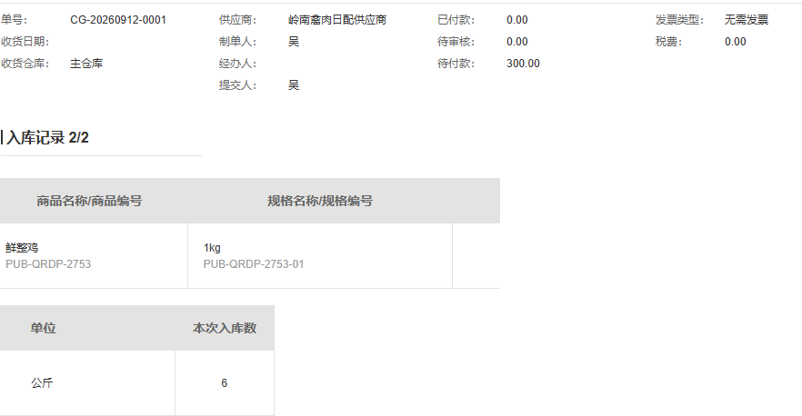
图7：第二条记录六公斤和待付三百保留，完整入库号与有效状态还需从原记录回查。
网络超时、确认窗口关闭或没有再次出现红框，都不能代替结果核验。先查这次是否生成关联入库，已经存在就继续原记录，避免连续点击产生重复收货。两批十四与六合计二十成立的前提，是两条都属于同一原采购规格且有效，没有重复、作废或其他占用。完成后核原采购累计、剩余及目标仓库存日志，与验收依据一致；付款另回供应商往来处理，不用采购总额减一批入库金额推断欠款。
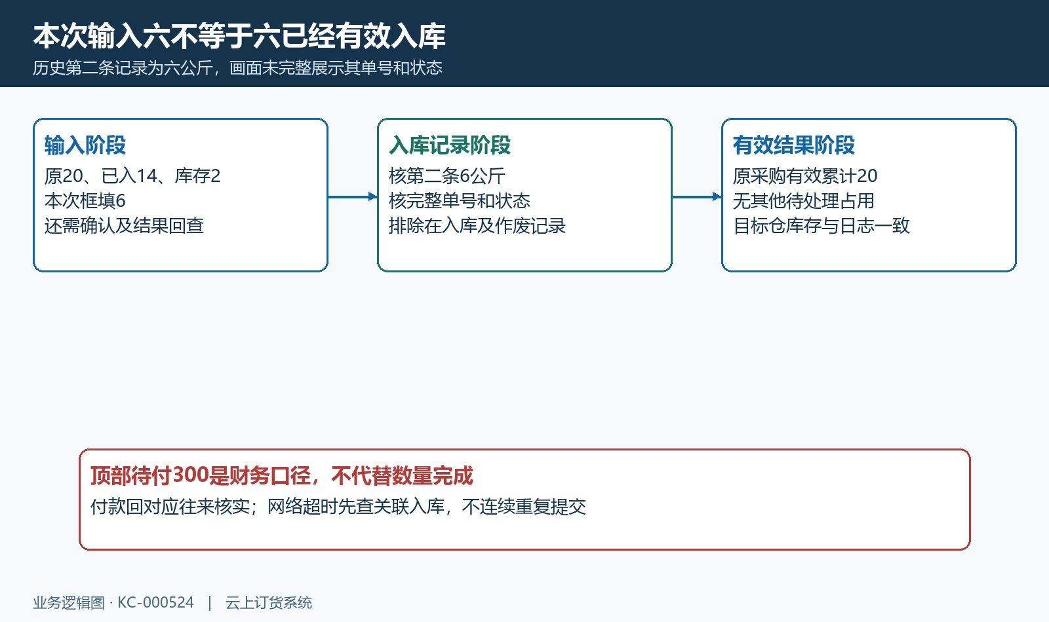
图8：输入、生成记录和有效完成分三步回查，未见完整状态时不提前下结论。

下一步学习
本篇完成后可继续学习采购无法入库排查、采购欠交强制完成和分批采购入库。

